Nuevo módulo «inteligente» de igus para el mantenimiento predictivo
El módulo i.Cee:local predice la vida útil de la maquinaria y los equipos, haciendo que el mantenimiento sea eficiente y calculable

Con el módulo i.Cee:local, igus ha desarrollado un nuevo hogar para su software de smart plastics que calcula la vida útil restante de las cadenas portacables, los cables, las guías lineales y los cojinetes de fricción durante el funcionamiento. Esto permite optimizar la vida útil del sistema, detectar y rectificar los fallos en una fase inicial y planificar el mantenimiento con antelación. Gracias a su multiconectividad, i.Cee:local puede integrarse a través de internet o sin conexión IoT mediante la red local, según los requisitos del cliente.

Los sensores smart plastics de igus controlan la abrasión, miden la fuerza de tracción/empuje y proporcionan información sobre una sobrecarga inminente. Pero ¿cómo puede obtener información concreta sobre el estado del sistema el personal de mantenimiento? La respuesta es con la nueva solución de igus: el i.Cee:local. Este módulo inteligente agrupa los datos de todos los sistemas smart plastics utilizados y los prepara para el personal de mantenimiento. i.Cee: local tiene dos funciones: es el hogar del software de código abierto i.Cee y el cerebro de los smart plastics. Cuando se instala por primera vez, hay que parametrizar el software para que se adapte de forma óptima a la aplicación específica con la ayuda de los algoritmos de vida útil de igus. «La previsión de la vida útil, que determinamos en base a millones de datos de pruebas en nuestro laboratorio de 3.800 metros cuadrados, se compara y ajusta durante el funcionamiento con los valores realmente determinados, de modo que se puede hacer un cálculo de la vida útil en tiempo real sobre la durabilidad de la máquina y el sistema», explica Richard Habering, responsable de los smart plastics de igus GmbH. Con i.Cee:local, el mantenimiento puede planificarse con antelación, los fallos se detectan a tiempo y los tiempos de inactividad se eliminan. El uso de componentes igus reduce los costes de una retroadaptación temprana, y las piezas de repuesto también pueden solicitarse automáticamente en una fase inicial. i.Cee:local es apto para todos los productos smart plastics de igus, desde los cojinetes de fricción hasta las cadenas portacables.

Multiconectividad para facilitar la visión de conjunto
La segunda característica importante de i.Cee:local es su multiconectividad. La posibilidad de integrar plenamente las distintas aplicaciones en los entornos de red previstos para ello, permite la implementación de una gran variedad de casos de uso de la industria 4.0. Se puede acceder a los datos del módulo i.Cee:local a través de una pantalla en el sistema, la nube o un cuadro de mandos IoT, como protocolo JSON/MQTT, en la intranet, a través de la interfaz REST API o directamente a través de un correo electrónico o SMS. «Ya sea online u offline, según los requisitos del cliente, gracias al módulo i.Cee:local el personal de mantenimiento puede acceder a los datos de forma rápida y sencilla», afirma Richard Habering.

Más información sobre i.Cee local:
https://www.igus.es/info/i-cee-plus-2

Imágenes:

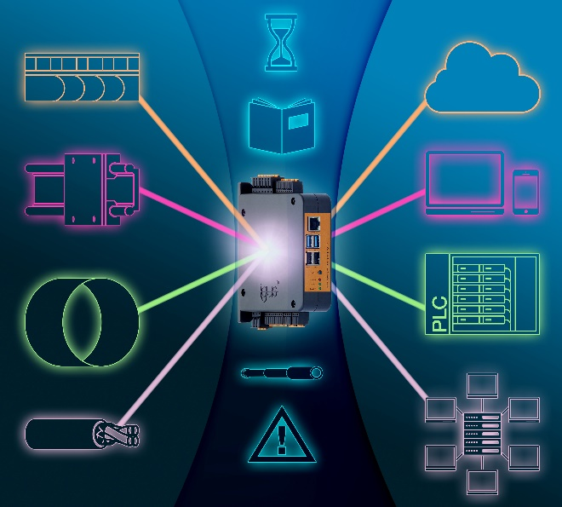
Imagen PM2621-1
El módulo i.Cee de igus para smart plastics garantiza el mantenimiento predictivo de los sistemas de cadenas portacables, cables chainflex, guías
lineales y cojinetes de fricción.
(Fuente: igus GmbH)

CONTACTO:

Genoveva de Ros
Content Manager

igus® S.L.U.
Crta./ Llobatona, 6
Polígono Noi del Sucre
08840 Viladecans - Barcelona
Tel. 935 148 175
Fax 936 473 951
gderos@igus.net

SOBRE IGUS:

igus GmbH desarrolla y produce los motion plastics, plásticos de alto rendimiento libres de lubricación que mejoran la tecnología y reducen los costes de las aplicaciones móviles. Se trata de una empresa líder mundial en cadenas portacables, cables altamente flexibles, cojinetes lineales y de fricción y conjuntos de tuerca y husillo fabricados en polímeros optimizados. La compañía familiar con sede en Colonia, Alemania, está presente en 35 países y cuenta con más de 4.150 trabajadores en todo el mundo. En 2020, igus generó una facturación de 727 millones de euros. Las investigaciones realizadas en el mayor laboratorio de pruebas del sector permiten desarrollar innovaciones constantemente y ofrecer más seguridad a los usuarios. Hay un total de 234.000 artículos disponibles en stock con vida útil calculable online. En los últimos años, la empresa se ha expandido mediante la creación de nuevas unidades de negocio como, por ejemplo, la plataforma RBTX de componentes robóticos para rodamientos de bolas, accionamientos para robots e impresión 3D o los smart plastics para la Industria 4.0. Entre sus inversiones ambientales más importantes se encuentra el programa «chainge», que hace posible el reciclaje de las cadenas portacables, y la colaboración con una empresa que produce petróleo a partir de residuos plásticos (Plastic2Oil).

CONTACTO DE PRENSA:

Oliver Cyrus Anja Görtz-Olscher
Head of PR and Advertising Manager PR and Advertising

igus® GmbH igus® GmbH
Spicher Str. 1a Spicher Str. 1a
51147 Cologne 51147 Cologne
Tel. 0 22 03 / 96 49-459 Tel. 0 22 03 / 96 49-7153
ocyrus@igus.net agoertz@igus.net
www.igus.de/presse www.igus.de/presse

Los términos "igus", “Apiro”, "chainflex", "CFRIP", "conprotect", "CTD","drygear", "drylin", "dry-tech", "dryspin", "easy chain", "e-chain", "e-chain-systems", "e-ketten", "e-kettensysteme", "e-skin", "e-spool”, "flizz", “ibow”, “igear”, "iglidur", "igubal", “kineKIT”, "manus", "motion plastics", "pikchain", "plastics for longer life", "readychain", "readycable", “ReBeL”, "speedigus", "tribofilament“, "triflex", "robolink", “xirodur”, y "xiros" son marcas legalmente protegidas en la República Federal de Alemania y en otros países en el caso que proceda

